作业名称： | 树链剖分
学 院： | 自动化学院
班 级： | DL061924
学 号： | 2019302365
姓 名： | 孙玉琮
团队组成： | 个人

西北工业大学

请填写以下十项内容，将表格按页对齐（插入空行），勿删除任何部分。
1、问题与背景（描述程序所要解决的问题或应用背景）
已知一棵包含N个结点的树（连通且无环），每个节点上包含一个数值，需要支持以下操作：
操作1： 格式： 1 x y z 表示将树从x到y结点最短路径上所有节点的值都加上z
操作2： 格式： 2 x y 表示求树从x到y结点最短路径上所有节点的值之和
操作3： 格式： 3 x z 表示将以x为根节点的子树内所有节点值都加上z
操作4： 格式： 4 x 表示求以x为根节点的子树内所有节点值之和
2、开发工具（列出所使用的开发工具和第3方开发库）
Code::block

3、主要功能（详细说明程序的功能）

题目描述
如题，已知一棵包含N个结点的树（连通且无环），每个节点上包含一个数值，需要支持以下操作：
操作1： 格式： 1 x y z 表示将树从x到y结点最短路径上所有节点的值都加上z
操作2： 格式： 2 x y 表示求树从x到y结点最短路径上所有节点的值之和
操作3： 格式： 3 x z 表示将以x为根节点的子树内所有节点值都加上z
操作4： 格式： 4 x 表示求以x为根节点的子树内所有节点值之和

输入格式
第一行包含4个正整数N、M、R、P，分别表示树的结点个数、操作个数、根节点序号和取模数（即所有的输出结果均对此取模）。
接下来一行包含N个非负整数，分别依次表示各个节点上初始的数值。
接下来N-1行每行包含两个整数x、y，表示点x和点y之间连有一条边（保证无环且连通）
接下来M行每行包含若干个正整数，每行表示一个操作，格式如下：
操作1： 1 x y z
操作2： 2 x y
操作3： 3 x z
操作4： 4 x

输出格式
输出包含若干行，分别依次表示每个操作2或操作4所得的结果（对P取模）

输入输出样例
输入 #1复制
5 5 2 24
7 3 7 8 0
1 2
1 5
3 1
4 1
3 4 2
3 2 2
4 5
1 5 1 3
2 1 3
输出 #1复制
2
21

说明/提示
时空限制：1s，128M
数据规模：
对于30%的数据： N \leq 10, M \leq 10N≤10,M≤10
对于70%的数据： N \leq {10}^3, M \leq {10}^3N≤103,M≤103
对于100%的数据： N \leq {10}^5, M \leq {10}^5N≤105,M≤105

4、设计内容（详细描述解决问题的原理和方法、算法、数据结构等）
树链剖分:
就是对一棵树分成几条链，把树形变为线性，减少处理难度
需要处理的问题：
将树从x到y结点最短路径上所有节点的值都加上z
求树从x到y结点最短路径上所有节点的值之和
将以x为根节点的子树内所有节点值都加上z
求以x为根节点的子树内所有节点值之和
概念:
重儿子：对于每一个非叶子节点，它的儿子中 儿子数量最多的那一个儿子 为该节点的重儿子
轻儿子：对于每一个非叶子节点，它的儿子中 非重儿子 的剩下所有儿子即为轻儿子
叶子节点没有重儿子也没有轻儿子（因为它没有儿子。。）
重边：连接任意两个重儿子的边叫做重边
轻边：剩下的即为轻边
重链：相邻重边连起来的 连接一条重儿子 的链叫重链
对于叶子节点，若其为轻儿子，则有一条以自己为起点的长度为1的链
每一条重链以轻儿子为起点

dfs1():
这个dfs要处理几件事情：
标记每个点的深度dep[]
标记每个点的父亲fa[]
标记每个非叶子节点的子树大小(含它自己)
标记每个非叶子节点的重儿子编号son[]
inline void dfs1(int x,int f,int deep){//x当前节点，f父亲，deep深度
dep[x]=deep;//标记每个点的深度
fa[x]=f;//标记每个点的父亲
siz[x]=1;//标记每个非叶子节点的子树大小
int maxson=-1;//记录重儿子的儿子数
for(Rint i=beg[x];i;i=nex[i]){
int y=to[i];
if(y==f)continue;//若为父亲则continue
dfs1(y,x,deep+1);//dfs其儿子
siz[x]+=siz[y];//把它的儿子数加到它身上
if(siz[y]>maxson)son[x]=y,maxson=siz[y];//标记每个非叶子节点的重儿子编号
}
}//变量解释见最下面
dfs2():
这个dfs2也要预处理几件事情

标记每个点的新编号
赋值每个点的初始值到新编号上
处理每个点所在链的顶端
处理每条链
顺序：先处理重儿子再处理轻儿子，理由后面说

inline void dfs2(int x,int topf){//x当前节点，topf当前链的最顶端的节点
id[x]=++cnt;//标记每个点的新编号
wt[cnt]=w[x];//把每个点的初始值赋到新编号上来
top[x]=topf;//这个点所在链的顶端
if(!son[x])return;//如果没有儿子则返回
dfs2(son[x],topf);//按先处理重儿子，再处理轻儿子的顺序递归处理
for(Rint i=beg[x];i;i=nex[i]){
int y=to[i];
if(y==fa[x]||y==son[x])continue;
dfs2(y,y);//对于每一个轻儿子都有一条从它自己开始的链
}
}//变量解释见最下面
处理问题:
前面说到dfs2的顺序是先处理重儿子再处理轻儿子,来模拟一下：

因为顺序是先重再轻，所以每一条重链的新编号是连续的
因为是dfs，所以每一个子树的新编号也是连续的
现在回顾一下我们要处理的问题
处理任意两点间路径上的点权和
处理一点及其子树的点权和
修改任意两点间路径上的点权
修改一点及其子树的点权
1、当我们要处理任意两点间路径时： 设所在链顶端的深度更深的那个点为x点
ans加上x点到x所在链顶端 这一段区间的点权和
把x跳到x所在链顶端的那个点的上面一个点
不停执行这两个步骤，直到两个点处于一条链上，这时再加上此时两个点的区间和即可
这时我们注意到，我们所要处理的所有区间均为连续编号(新编号)，于是想到线段树，用线段树处理连续编号区间和

每次查询时间复杂度为O(log^2n)O(log
2
n)
inline int qRange(int x,int y){
int ans=0;
while(top[x]!=top[y]){//当两个点不在同一条链上
if(dep[top[x]]<dep[top[y]])swap(x,y);//把x点改为所在链顶端的深度更深的那个点
res=0;
query(1,1,n,id[top[x]],id[x]);//ans加上x点到x所在链顶端 这一段区间的点权和
ans+=res;
ans%=mod;//按题意取模
x=fa[top[x]];//把x跳到x所在链顶端的那个点的上面一个点
}
//直到两个点处于一条链上
if(dep[x]>dep[y])swap(x,y);//把x点深度更深的那个点
res=0;
query(1,1,n,id[x],id[y]);//这时再加上此时两个点的区间和即可
ans+=res;
return ans%mod;
}//变量解释见最下面
2、处理一点及其子树的点权和：

想到记录了每个非叶子节点的子树大小(含它自己)，并且每个子树的新编号都是连续的

于是直接线段树区间查询即可

时间复杂度为O(logn)O(logn)
inline int qSon(int x){
res=0;
query(1,1,n,id[x],id[x]+siz[x]-1);//子树区间右端点为id[x]+siz[x]-1
return res;
}
显然，区间修改就和区间是查询一样的

inline void updRange(int x,int y,int k){
k%=mod;
while(top[x]!=top[y]){
if(dep[top[x]]<dep[top[y]])swap(x,y);
update(1,1,n,id[top[x]],id[x],k);
x=fa[top[x]];
}
if(dep[x]>dep[y])swap(x,y);
update(1,1,n,id[x],id[y],k);
}

inline void updSon(int x,int k){
update(1,1,n,id[x],id[x]+siz[x]-1,k);
}//变量解释见最下面

5、程序文件与工程名称（标出程序中所有文件名、工程名称及其说明）
#include <bits/stdc++.h>

using namespace std;

6、函数模块（程序中各个函数的原型声明及其说明）
//线段树
inline int ls(int i){
return 2*i;
}

inline int rs(int i){
return 2*i+1;
}

struct Node{
int sum, pl, mul;
Node():sum(0),pl(0),mul(1){};
}T[5000086];

void build(int x, int l, int r){
if(l == r){
T[x].sum = a[rnk[l]] % p;

return;
}
int mid = l+r>>1;
build(ls(x), l, mid);
build(rs(x), mid+1, r);
T[x].sum = (T[ls(x)].sum + T[rs(x)].sum) % p;
}

void down(int x, int l, int r){
int mid = l+r>>1;

T[ls(x)].sum = (T[ls(x)].sum*T[x].mul+T[x].pl*(mid-l+1))%p;
T[rs(x)].sum = (T[rs(x)].sum*T[x].mul+T[x].pl*(r-mid))%p;

T[ls(x)].mul = (T[ls(x)].mul*T[x].mul)%p;
T[rs(x)].mul = (T[rs(x)].mul*T[x].mul)%p;

T[ls(x)].pl = (T[ls(x)].pl*T[x].mul+T[x].pl)%p;
T[rs(x)].pl = (T[rs(x)].pl*T[x].mul+T[x].pl)%p;

T[x].pl = 0;
T[x].mul = 1;
}

void add(int x, int l, int r, int ll, int rr, int d){
if(l >= ll && r <= rr){
T[x].sum = (T[x].sum+(r-l+1)*d)%p;
T[x].pl = (T[x].pl+d)%p;
return;
}
down(x, l, r);
int mid = l+r>>1;
if(mid >= ll) add(ls(x), l, mid, ll, rr, d);
if(mid < rr) add(rs(x), mid+1, r, ll, rr, d);
T[x].sum = (T[ls(x)].sum + T[rs(x)].sum) % p;
}

void multiple(int x, int l, int r, int ll, int rr, int d){
if(l >= ll && r <= rr){
T[x].sum = (T[x].sum*d)%p;
T[x].pl = (T[x].pl*d)%p;
T[x].mul = (T[x].mul*d)%p;
return;
}
down(x, l, r);
int mid = l+r>>1;
if(mid >= ll) multiple(ls(x), l, mid, ll, rr, d);
if(mid < rr) multiple(rs(x), mid+1, r, ll, rr, d);
T[x].sum = (T[ls(x)].sum + T[rs(x)].sum) % p;
}

int query(int x, int l, int r, int ll, int rr){
if(l >= ll && r <= rr) return T[x].sum;
down(x, l, r);
long long ans = 0;
int mid = l+r>>1;
if(mid >= ll) ans += query(ls(x), l, mid, ll, rr);
if(mid < rr) ans += query(rs(x), mid+1, r, ll, rr);
return ans%p;
}

//树剖

void dfs1(int i){
son[i] = -1;
siz[i] = 1;
for(int j = 0;j < v[i].size();j++){
if(!dep[v[i][j]]){
dep[v[i][j]] = dep[i] + 1;
fa[v[i][j]] = i;
dfs1(v[i][j]);
siz[i] += siz[v[i][j]];
if(son[i] == -1 || siz[v[i][j]] > siz[son[i]]) son[i] = v[i][j];
}
}
}

void dfs2(int i, int t){

top[i] = t;
cnt++;
dfn[i] = cnt;
rnk[cnt] = i;
if(son[i] == -1) return;
dfs2(son[i], t);
for(int j = 0;j < v[i].size();j++){
if(v[i][j] != son[i] && v[i][j] != fa[i]) dfs2(v[i][j], v[i][j]);
}
}

int HLDRangeQuery(int x, int y){
int ans = 0;

while(top[x] != top[y]){
if(dep[top[x]] < dep[top[y]]) swap(x, y);
ans += query(1, 1, n, dfn[top[x]], dfn[x]);
ans %= p;
x = fa[top[x]];
}
if(dfn[x] > dfn[y]) swap(x, y);
ans += query(1, 1, n, dfn[x], dfn[y]);
ans %= p;
return ans;
}

int HLDSonQuery(int x){
return query(1, 1, n, dfn[x], dfn[x] + siz[x] - 1) % p;
}

void HLDRangeAdd(int x, int y, int d){

while(top[x] != top[y]){
if(dep[top[x]] < dep[top[y]]) swap(x, y);
add(1, 1, n, dfn[top[x]], dfn[x], d);
x = fa[top[x]];
}
if(dfn[x] > dfn[y]) swap(x, y);
add(1, 1, n, dfn[x], dfn[y], d);
}

void HLDSonAdd(int x, int d){
add(1, 1, n, dfn[x], dfn[x] + siz[x] - 1, d);
}

7、使用说明（运行程序的小型说明书）

输入格式
第一行包含4个正整数N、M、R、P，分别表示树的结点个数、操作个数、根节点序号和取模数（即所有的输出结果均对此取模）。
接下来一行包含N个非负整数，分别依次表示各个节点上初始的数值。
接下来N-1行每行包含两个整数x、y，表示点x和点y之间连有一条边（保证无环且连通）
接下来M行每行包含若干个正整数，每行表示一个操作，格式如下：
操作1： 1 x y z
操作2： 2 x y
操作3： 3 x z
操作4： 4 x

输出格式
输出包含若干行，分别依次表示每个操作2或操作4所得的结果（对P取模）

输入输出样例
输入 #1复制
5 5 2 24
7 3 7 8 0
1 2
1 5
3 1
4 1
3 4 2
3 2 2
4 5
1 5 1 3
2 1 3
输出 #1复制
2
21

说明/提示
时空限制：1s，128M
数据规模：
对于30%的数据： N \leq 10, M \leq 10N≤10,M≤10
对于70%的数据： N \leq {10}^3, M \leq {10}^3N≤103,M≤103
对于100%的数据： N \leq {10}^5, M \leq {10}^5N≤105,M≤105
（ 其实，纯随机生成的树LCA+暴力是能过的，可是，你觉得可能是纯随机的么233 ）
样例说明：
树的结构如下：
2
1
5
4
3
各个操作如下：
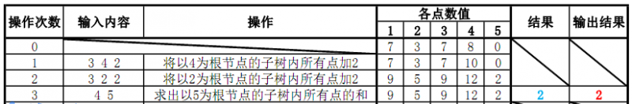
故输出应依次为2、21

8、程序开发总结（简要叙述编写本作业的收获与思考）
学会了对题目的分析与归纳，通过将问题拆分成不同问题，分别解决，递归，从而简化问题。

9、运行截图（附上程序运行的截图画面，至少有1幅，截图越翔实得分越高）
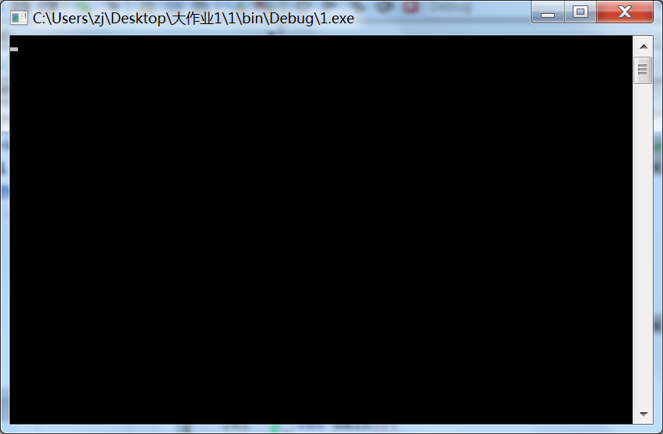
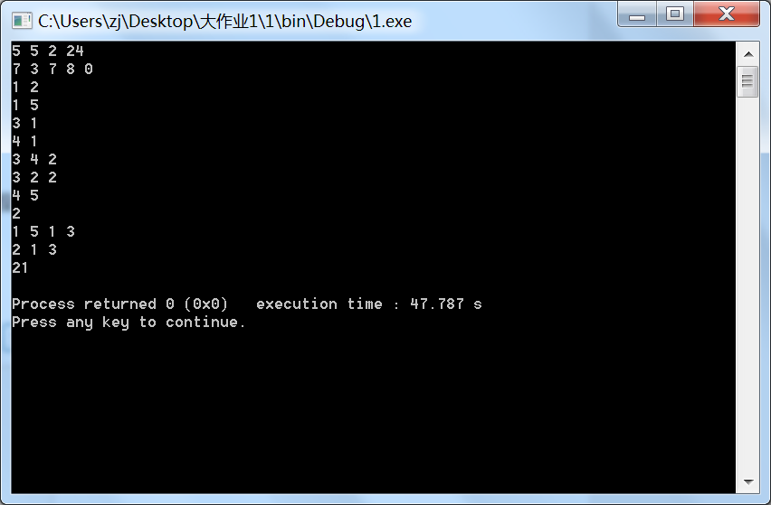

10、源程序（附上程序源代码，若是多个文件，标出文件名）
#include <bits/stdc++.h>

using namespace std;

int n, m, r, p;
int a[1000086];
int x, y, z;
int type;
vector<int> v[1000806];

int dep[1000086], fa[1000086], siz[1000086], son[1000086];
int dfn[1000086], rnk[1000086], top[1000086];
int cnt;

//线段树
inline int ls(int i){
return 2*i;
}

inline int rs(int i){
return 2*i+1;
}

struct Node{
int sum, pl, mul;
Node():sum(0),pl(0),mul(1){};
}T[5000086];

void build(int x, int l, int r){
if(l == r){
T[x].sum = a[rnk[l]] % p;

return;
}
int mid = l+r>>1;
build(ls(x), l, mid);
build(rs(x), mid+1, r);
T[x].sum = (T[ls(x)].sum + T[rs(x)].sum) % p;
}

void down(int x, int l, int r){
int mid = l+r>>1;

T[ls(x)].sum = (T[ls(x)].sum*T[x].mul+T[x].pl*(mid-l+1))%p;
T[rs(x)].sum = (T[rs(x)].sum*T[x].mul+T[x].pl*(r-mid))%p;

T[ls(x)].mul = (T[ls(x)].mul*T[x].mul)%p;
T[rs(x)].mul = (T[rs(x)].mul*T[x].mul)%p;

T[ls(x)].pl = (T[ls(x)].pl*T[x].mul+T[x].pl)%p;
T[rs(x)].pl = (T[rs(x)].pl*T[x].mul+T[x].pl)%p;

T[x].pl = 0;
T[x].mul = 1;
}

void add(int x, int l, int r, int ll, int rr, int d){
if(l >= ll && r <= rr){
T[x].sum = (T[x].sum+(r-l+1)*d)%p;
T[x].pl = (T[x].pl+d)%p;
return;
}
down(x, l, r);
int mid = l+r>>1;
if(mid >= ll) add(ls(x), l, mid, ll, rr, d);
if(mid < rr) add(rs(x), mid+1, r, ll, rr, d);
T[x].sum = (T[ls(x)].sum + T[rs(x)].sum) % p;
}

void multiple(int x, int l, int r, int ll, int rr, int d){
if(l >= ll && r <= rr){
T[x].sum = (T[x].sum*d)%p;
T[x].pl = (T[x].pl*d)%p;
T[x].mul = (T[x].mul*d)%p;
return;
}
down(x, l, r);
int mid = l+r>>1;
if(mid >= ll) multiple(ls(x), l, mid, ll, rr, d);
if(mid < rr) multiple(rs(x), mid+1, r, ll, rr, d);
T[x].sum = (T[ls(x)].sum + T[rs(x)].sum) % p;
}

int query(int x, int l, int r, int ll, int rr){
if(l >= ll && r <= rr) return T[x].sum;
down(x, l, r);
long long ans = 0;
int mid = l+r>>1;
if(mid >= ll) ans += query(ls(x), l, mid, ll, rr);
if(mid < rr) ans += query(rs(x), mid+1, r, ll, rr);
return ans%p;
}

//树剖

void dfs1(int i){
son[i] = -1;
siz[i] = 1;
for(int j = 0;j < v[i].size();j++){
if(!dep[v[i][j]]){
dep[v[i][j]] = dep[i] + 1;
fa[v[i][j]] = i;
dfs1(v[i][j]);
siz[i] += siz[v[i][j]];
if(son[i] == -1 || siz[v[i][j]] > siz[son[i]]) son[i] = v[i][j];
}
}
}

void dfs2(int i, int t){

top[i] = t;
cnt++;
dfn[i] = cnt;
rnk[cnt] = i;
if(son[i] == -1) return;
dfs2(son[i], t);
for(int j = 0;j < v[i].size();j++){
if(v[i][j] != son[i] && v[i][j] != fa[i]) dfs2(v[i][j], v[i][j]);
}
}

int HLDRangeQuery(int x, int y){
int ans = 0;

while(top[x] != top[y]){
if(dep[top[x]] < dep[top[y]]) swap(x, y);
ans += query(1, 1, n, dfn[top[x]], dfn[x]);
ans %= p;
x = fa[top[x]];
}
if(dfn[x] > dfn[y]) swap(x, y);
ans += query(1, 1, n, dfn[x], dfn[y]);
ans %= p;
return ans;
}

int HLDSonQuery(int x){
return query(1, 1, n, dfn[x], dfn[x] + siz[x] - 1) % p;
}

void HLDRangeAdd(int x, int y, int d){

while(top[x] != top[y]){
if(dep[top[x]] < dep[top[y]]) swap(x, y);
add(1, 1, n, dfn[top[x]], dfn[x], d);
x = fa[top[x]];
}
if(dfn[x] > dfn[y]) swap(x, y);
add(1, 1, n, dfn[x], dfn[y], d);
}

void HLDSonAdd(int x, int d){
add(1, 1, n, dfn[x], dfn[x] + siz[x] - 1, d);
}

int main(){
scanf("%d%d%d%d", &n, &m, &r, &p);
for(int i = 1;i <= n;i++){
scanf("%d", &a[i]);
}
for(int i = 1;i < n;i++){
scanf("%d%d", &x, &y);
v[x].push_back(y);
v[y].push_back(x);
}
dep[r] = 1;//注意要初始值赋为1
dfs1(r);
dfs2(r, r);
build(1, 1, n);

for(int i = 1;i <= m;i++){
scanf("%d", &type);
switch(type){
case 1:
scanf("%d%d%d", &x, &y, &z);
HLDRangeAdd(x, y, z);
break;
case 2:
scanf("%d%d", &x, &y);
printf("%d\n", HLDRangeQuery(x, y));
break;
case 3:
scanf("%d%d", &x, &y);
HLDSonAdd(x, y);
break;
case 4:
scanf("%d", &x);
printf("%d\n", HLDSonQuery(x));
break;
}
}
return 0;
}

